1 học về kiến thức nào?
session 2 học về nhóm lệnh DDL trong SQL, các kiểu dữ liệu cơ bản, các loại ràng buộc dữ liệu và cách để tạo bảng trong cơ sở dữ liệu.
2 học để làm gì, giải quyết được những vấn đề nào?
biết được cách thiết kế bộ khung cho CSDL trước khi lưu thông tin.
giúp kiểm soát dữ liệu đầu vào, tối ưu dung lượng lưu trữ, giải quyết được tình trạng dữ liệu rác hoặc nhập sai logic. đảm bảo được dữ liệu luôn chính xác, không bị trùng ID, không bị bỏ trống thông tin quan trọng và tạo được liên kết chặt chẽ giữa các bảng với nhau.
3 tóm tắt kiến thức :
Nhóm lệnh DDL dùng để định nghĩa cấu trúc dữ liệu, hay dùng nhất là lệnh tạo mới (CREATE), chỉnh sửa (ALTER) và xóa bỏ (DROP)

Các kiểu dữ liệu trong SQL: quy định loại dữ liệu cho từng cột để hệ thống biết cách xử lý và cấp bộ nhớ. có các nhóm chính là chuỗi (như VARCHAR, TEXT), số (INT, FLOAT) và ngày tháng (DATE, DATETIME)

Các loại ràng buộc:
là các quy tắc gắn vào cột để giới hạn dữ liệu được phép nhập vào
PRIMARY KEY: Khóa chính, là ID duy nhất để phân biệt mỗi dòng
FOREIGN KEY: Khóa ngoại, dùng để tạo liên kết giữa các bảng
NOT NULL: bắt buộc phải có dữ liệu, không được để trống
UNIQUE: dữ liệu không được phép trùng nhau (ví dụ sđt, email)
CHECK: kiểm tra điều kiện dữ liệu (kiểu như tuổi phải >= 18)
DEFAULT: gán sẵn một giá trị mặc định nếu người dùng không nhập gì

Tạo bảng trong CSDL: dùng lệnh CREATE TABLE kết hợp tên cột, các kiểu dữ liệu và các ràng buộc ở trên để tạo thành một cái bảng hoàn chỉnh sẵn sàng lưu dữ liệu

4 ứng dụng thực tế:
tạo database cho các app thực tế như quản lý sinh viên, thư viện hay web bán hàng. ví dụ thiết kế bảng user thì bắt buộc username phải unique (không trùng) và password là not null (không để trống).

MinMap:
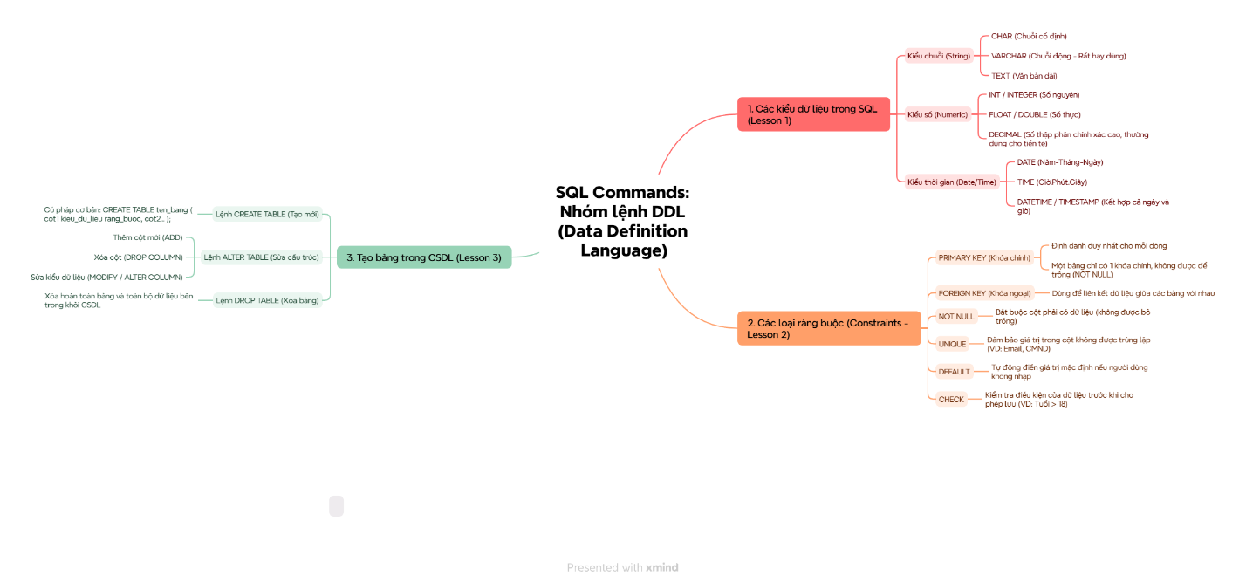

Hoàn thành Elearning:


